L E M B A R K E R J A P E S E R T A D I D I K  LKPD IPA  “Detektif Laboratorium: Mengukur dan Merancang Percobaan”  Kelas VII · Fase D · Bab 1: Hakikat Ilmu Sains dan Metode Ilmiah · Tema: Ilmuwan Cilik di Sekolahku | 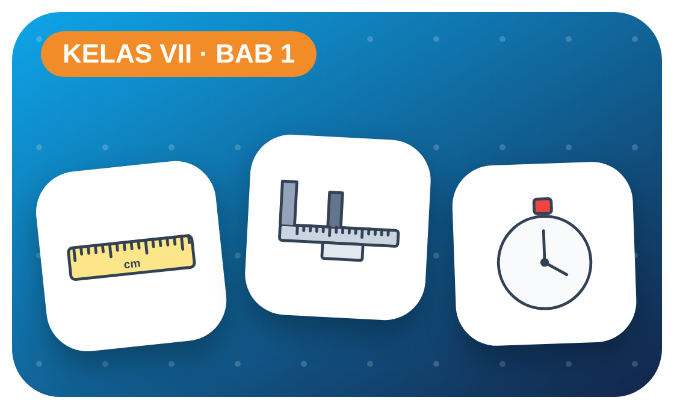

Kelompok :
Kelas : | VII / ....
Anggota : | 1.  2.  3.  4.  5.  6.

A. Petunjuk Belajar
1. Isilah identitas kelompok yang meliputi nama kelompok dan nama anggota.
2. Baca permasalahan dengan cermat, lalu jawablah pertanyaan sesuai instruksi.
3. Lakukan kegiatan sesuai langkah kerja dengan teliti dan hati-hati.
4. Diskusikan jawaban bersama kelompok, lalu kumpulkan LKPD kepada guru.

B. Capaian Pembelajaran
Murid dapat melakukan pengukuran terhadap aspek fisis yang mereka temui dan memanfaatkan ragam gerak dan gaya, serta menerapkan metode ilmiah (mengamati, mempertanyakan, memprediksi, merencanakan dan melakukan penyelidikan, memproses data, mengevaluasi, dan mengomunikasikan hasil).

C. Tujuan Pembelajaran
1. Mengukur panjang dan diameter benda menggunakan mistar dan jangka sorong dengan cara membaca skala yang benar.
2. Merancang dan melakukan percobaan sederhana dengan menentukan variabel bebas, terikat, dan kontrol, lalu menyajikan datanya dalam tabel dan grafik.

Tahap 1: Orientasi Murid pada Masalah

Permasalahan:
Koperasi sekolah menjual dua merek kelereng dan dua merek bola bekel. Penjualnya mengaku ukuran kelereng merek A lebih besar, dan bola merek B memantul lebih tinggi. Teman-teman di kelas ragu: “Kok bisa yakin? Diukurnya pakai apa?”
Bagaimana cara membuktikan klaim tersebut secara ilmiah? Alat ukur apa yang tepat, dan bagaimana merancang percobaan yang adil?

Tahap 2: Mengorganisasikan Murid untuk Belajar

Berkumpullah sesuai kelompok yang telah ditentukan dan diskusikan pertanyaan berikut berdasarkan permasalahan di atas.
AYO DISKUSI
1. Mengapa mengukur diameter kelereng dengan mistar kurang teliti? Alat apa yang lebih tepat?

2. Jika ingin menguji pantulan bola, hal apa saja yang harus dibuat sama agar percobaannya adil?

Tahap 3: Membimbing Penyelidikan Kelompok maupun Individu

Kegiatan A — Mengukur dengan Mistar dan Jangka Sorong

Ayo Membaca!
Pengukuran adalah membandingkan suatu besaran dengan satuan yang dijadikan acuan. Setiap alat ukur punya ketelitian (skala terkecil) yang berbeda.
● Mistar: ketelitian 1 mm (0,1 cm).
● Jangka sorong: ketelitian 0,1 mm (0,01 cm). Hasil = skala utama + (skala nonius yang segaris × 0,01 cm).
● Baca skala dengan mata tegak lurus agar tidak terjadi kesalahan paralaks.
Alat dan bahan: mistar 30 cm, jangka sorong, 3 kelereng berbeda, uang logam, pensil.
Langkah kerja:
1. Ukur diameter setiap benda dengan mistar, catat hasilnya.
2. Ukur lagi benda yang sama dengan jangka sorong (rahang bawah menjepit benda).
3. Bacalah skala utama lalu skala nonius yang paling segaris.
4. Ulangi pengukuran 2 kali dan hitung rata-ratanya.
Tabel Pengamatan (diameter benda)
Nama Benda | Mistar (cm) | Jangka sorong 1 (cm) | Jangka sorong 2 (cm) | Rata-rata (cm)
Kelereng A
Kelereng B
Uang logam
Ayo Menjawab!
1. Alat manakah yang memberi hasil lebih teliti? Jelaskan alasannya!

2. Apakah klaim “kelereng A lebih besar” terbukti? Tunjukkan datanya!

Kegiatan B — Merancang Percobaan Pantulan Bola

Ayo Membaca!
Dalam metode ilmiah, percobaan yang adil hanya mengubah satu variabel bebas, mengukur variabel terikat, dan menjaga variabel kontrol tetap sama.
● Variabel bebas: yang sengaja diubah (merek bola / ketinggian jatuh).
● Variabel terikat: yang diukur sebagai hasil (tinggi pantulan).
● Variabel kontrol: dibuat sama (lantai, cara menjatuhkan, pengamat).
Alat dan bahan: 2 bola bekel berbeda merek, meteran/pita ukur, selotip, HP untuk merekam.
Langkah kerja:
1. Tempel meteran tegak di dinding.
2. Jatuhkan bola dari ketinggian 100 cm tanpa didorong.
3. Rekam dengan HP, lalu baca tinggi pantulan pertama.
4. Ulangi 3 kali untuk setiap bola, lalu buat grafik batang rata-ratanya.

Perhatian! Jangan berdiri di atas kursi saat menjatuhkan bola. Gunakan bangku yang kokoh dan dipegangi teman.
Tabel Pengamatan (tinggi pantulan, cm)
Bola | Percobaan 1 | Percobaan 2 | Percobaan 3 | Rata-rata
Bola merek A
Bola merek B
Ayo Menjawab!
1. Tuliskan variabel bebas, terikat, dan kontrol pada percobaanmu!

2. Tuliskan kesimpulan: apakah klaim “bola B memantul lebih tinggi” terbukti?

Tahap 4: Mengembangkan dan Menyajikan Hasil Karya

Susun laporan singkat (judul, tujuan, alat & bahan, langkah, data, grafik, kesimpulan) lalu presentasikan di depan kelas.

Tahap 5: Menganalisis dan Mengevaluasi Pembelajaran

Refleksi Diri
Apa yang terjadi jika kita mengukur tanpa alat yang tepat atau percobaannya tidak adil? Tuliskan satu kebiasaan ilmuwan yang ingin kamu terapkan!

“Ilmuwan hebat bukan yang tidak pernah salah, tetapi yang jujur pada data dan berani mencoba lagi.”

